Казань - Йошкар-Ола
Новинка! 2 тура по цене одного!
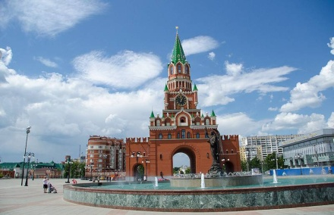 | 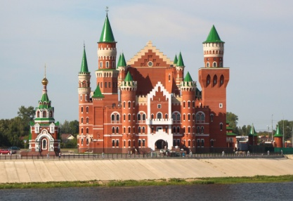 | 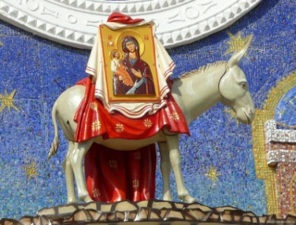
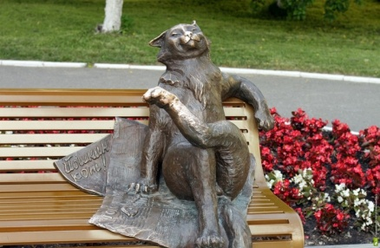 | 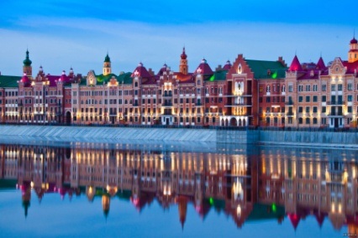 | 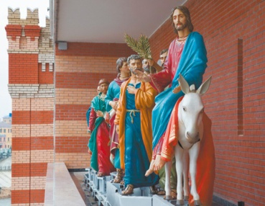

Казань - Йошкар-Ола
2 тура по цене одного!
Скачать программу: | в WORD
Скачать памятку:
Продолжительность: | 1 день/2 ночи
Описание: | Гостеприимные республики Татарстан и Марий-Эл так интересны и своеобразны, что посетив их однажды, вы захотите туда вернуться вновь и вновь!  Йошкар-Ола - это «кусочек Европы» - дивный город с незабываемой по своему стилю архитектурой. Достопримечательностям Йошкар-Олы могут позавидовать даже некоторые города-миллионники. Только в Йошкар-Оле можно увидеть Спасскую башню, театр «Ла Скала», Дворец Дожей и набережную Брюгге! А Йошкин кот? – он действительно существует! Еще одной достопримечательностью Йошкар-Олы являются знаменитые часы «12 апостолов». Одним словом, нужно непременно посетить столицу Марий Эл и увидеть все достопримечательности Йошкар-Олы своими глазами!  Также Вы увидите лучшие достопримечательности Казани (Кремль, мечеть Кул-Шариф, башню Сююмбике, Казанский Арбат и другие), услышите ее историю из уст опытного гида и, наконец, получите незабываемое удовольствие в аквапарке Казани – «Ривьере».
Фото:
Программа тура: | 1 день: 21.00 - Выезд из Перми.  2 день: Весь день программа проходит по московскому времени.  08.00 - Приезд в Йошкар-Олу. Завтрак в кафе (входит в стоимость)  08.30-11.00 - Обзорная экскурсия по Йошкар Оле: Венецианская площадь, набережная Брюгге, Кремль, Благовещенский собор, Спасская башня, Республиканский театр кукол, похожий на Дворец Диснейлэнда, Музыкальные Часы «12 апостолов» с двигающимися фигурами. Памятники Йошкин кот, Йошкина кошка, Царь-Пушка, Марийские куранты. Посещение сувенирного магазина.  11.00-14.00 - Переезд в Казань. В дороге просмотр исторических и развлекательных фильмов.  14.00-14.30 - Обед в кафе Казани (входит в стоимость).  14.30-17.00 - "Казань тысячилетняя" - обзорная экскурсия по городу, посещение Кремля (вход в Кремль оплачивается дополнительно). Посещение сувенирных лавок.  Благовещенский собор 16 в. Центр семьи "Казан", объекты Универсиады, мост Миллениум; Старотатарская слобода, озеро Кабан, татарская деревня, кукольный театр; Казанский Кремль, мечеть Кул-Шариф, Казанский Богородицкий монастырь с Казанской иконой Божьей Матери, падающая Башня Сююмбике.  17.30-21.30 - Посещение Аквапарка «Ривьера» г. Казань - 4 часа.  21.30-22.00 - Сбор группы.Отъезд в Пермь.  3 день:  10.00-12.00 - Прибытие в Пермь.
Проживание: | -
В стоимость входит: | Проезд на комфортабельном автобусе туристического класса, страховка по проезду в автобусе, обзорные экскурсии по Йошкар-Оле и Казани с посещением Кремля (входной билет за доп.плату (80 р.), входной билет в аквапарк «Ривьера» (4 часа); (целый день), завтрак и обед в кафе города. *При посещении аквапарка "Ривьера" безлимит пропускается экскурсия по Казани, после обеда туристы добираются до аквапарка самостоятельно.
Дополнительно обязательно оплачивается в офисе при бронировании: | Входной билет в Казанский Кремль - 90 руб.
Дополнительно обязательно оплачивается в ходе тура: | -
Дополнительно по желанию оплачивается: | Сувениры, питание.
Комментарий агента: | Предлагаем этот тур для тех кто едет в Казань впервые, а также для тех, кто был в Казани уже не раз. Отличается от стандартного тура выходного дня в Казанский аквапарк тем, что вместо торгового комплекса "Икея" мы посещаем г. Йошкар-Олу. Поездка оставит массу впечатлении и особенно понравится столица Республики Марий Эл!
Рекомендуется взять с собой: | Для экскурсии: фотоаппарат, деньги на сувениры и ужин.  Для посещения аквапарка: сланцы, принадлежности для душа, купальник (плавки) без металлических деталей.  Для поездки в автобусе: плед, подушечка, кружка, перекус.
Скидки: | При групповых заявках - делается перерасчёт. Акция 10+1 бесплатно.
Стоимость тура на 1 человека:
Место и время отправления: | г. Пермь, ул. Ленина, 53 ("Театр-Театр") в 22.00 час.  Возможна посадка в Закамске - на ост. Лядова (по предварительному согласованию).
Необходимые документы для поездки: | Мед.полис, пенсионное удостоверение (студенческий билет, свидетельство о рождении).

Стоимость поездки на 1 человека в составе сборной группы:
Категория туристов
 | Ривьера (4 часа)
Взрослые | 4850 руб
Дети 13-17лет, студенты, пенсионеры | 4550 руб
Дети 5-12 лет | 4400 руб.
Дети до 4 лет/ростом меньше 120 см | 3200 руб.
Без аквапарка | 3200 руб.

